**Escopo do meu projeto de DW: Biblioteca Saraswati**

Alexandre Nassar de Peder

Meu projeto de DW 2 é um sistema de biblioteca. Considera o cadastro e listagem de todas as tabelas do diagrama de banco de dados. A função principal é o empréstimo de obras, mudando-se então o status da obra emprestada de “disponível” para “emprestado”.

1. BANCO DE DADOS E CADASTROS

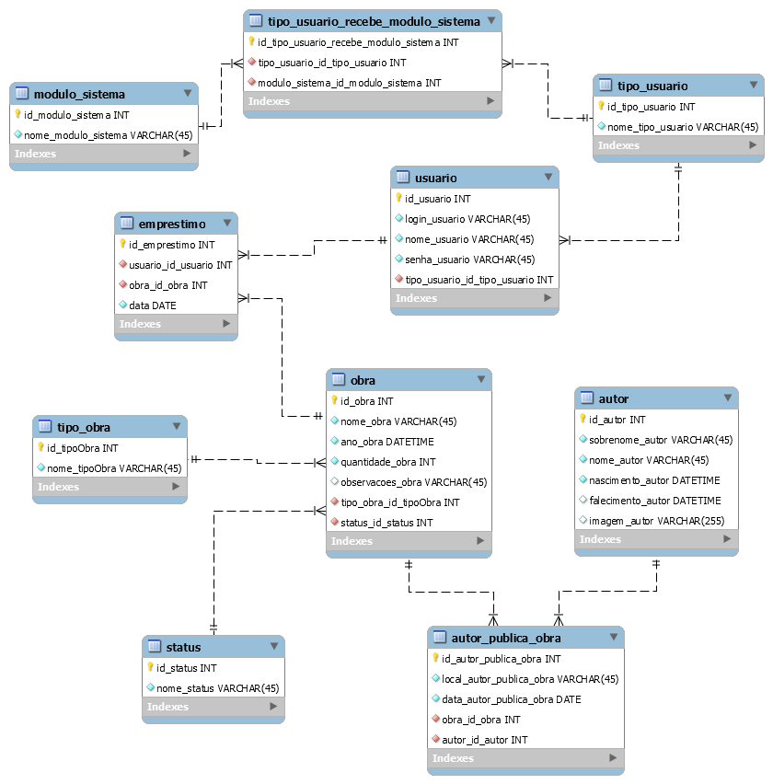

1. PÚBLICO ALVO

Esse sistema é de uso pessoal e de pequenas bibliotecas.

1. CRONOGRAMA

O desenvolvimento desse sistema será feito de acordo com o processo evolutivo em espiral.

|  |  |
| --- | --- |
| 27/11 | Cadastros e listas 1:N |
| 28/11 | Cadastros e listas N:M |
| 29/11 | Trabalhar no CSS e enviar no moodle |
| **30/11** | **Apresentação do projeto** |
| 30/11 – 6/11 | Trabalhar nas alterações/correções sugeridas no dia da apresentação |
| **7/11** | **Bimestral 4** |
| 7/11 – 14/11 | Trabalhar em possíveis erros |
| **14/11** | **Recuperação 4** |
| 14/11 | Férias |